＜ここまでのマスメディア班＞
マスメディア班は、第一回目の発表で「マスメディア班が考えるマスメディアについての考察」を取り上げ、続く第二回目の発表ではジャン・ボードリヤールの「消費社会の神話と構造」を読み、主に、はじめに班で話し合って出てきたキーワードと照らし合わせてマスメディアについて考察を進めてきました。その上で私達のキーワードの一つである「現実の創造」とボードリヤールの説く「ネオ・リアリティ」に、酷似したものを見出したのです。私達のいう「現実の創造」とは、マスメディアによって本来ならば体験的にしか認識し得ないはずの様々な事実が、マスメディアを通して視聴覚的にではありますが実際に存在するのだと認識し、それによって私達は自らの現実感を創り上げている、ということでした。そのため「現実の創造」というよりも「現実感の創造」というほうが正しいのかもしれません。
私達がこの際に使用していた｢現実｣という言葉は、｢事実｣という言葉と置き換え可能なように思えます。｢現実｣と｢事実｣はそれぞれ主観的なもの、客観的なものとして分類可能ですが、私達はこの言葉の差異について混同してしまっていたような気がします。そして今一度他の班の発表を聞いた上で、自分達の考える｢現実｣について図にまとめてみました。
共通認識についても同様に、ボードリヤールの説く｢最小共通文化｣と重ね合わせ、私たちの考えるそれを図にしました。

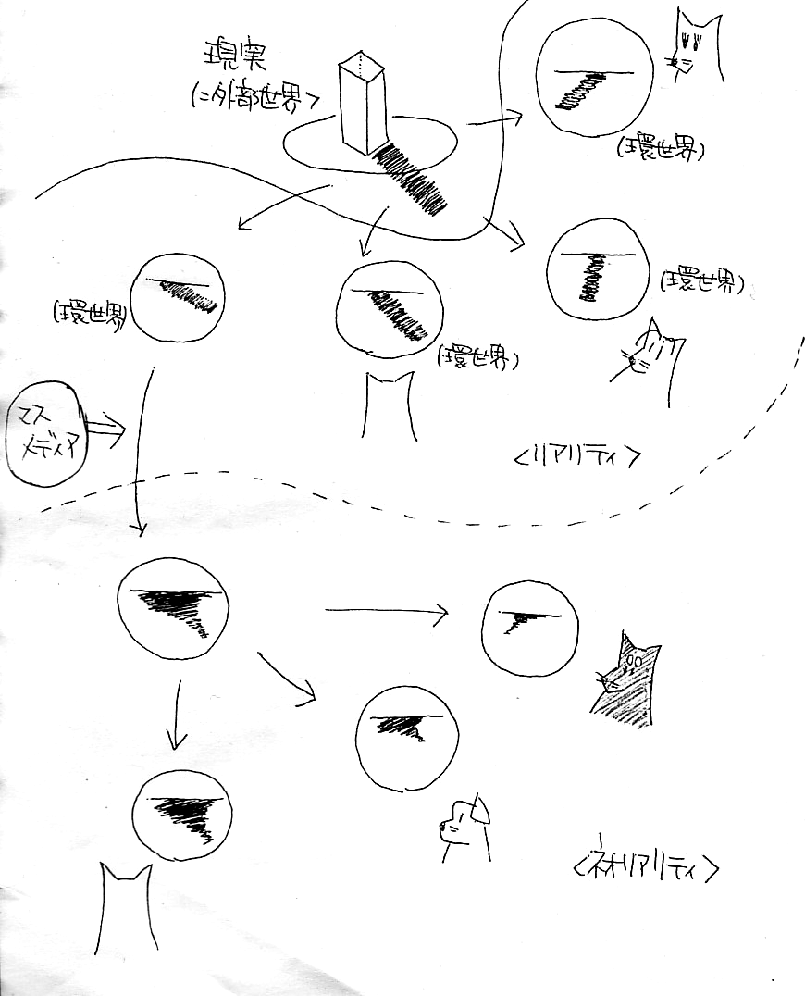

＜現実＞
現実とは何か？そのことについて、私たちはまず「現実とは主観を持ち込むことの出来ない絶対的なものであり、現実そのものを見ることは出来ない」と考えた。現実の存在を知ることが出来ても、私たちが現実そのものについて語ることは出来ない。それは私たち人間というメディアを通すことで、既にそれは主観の入り込んでしまった現実（つまり絶対的な現実ではないもの）となるからだ。この絶対的現実を私たちは「現実」と考え、個人はその現実を体験することでその人なりの現実、「リアリティ」を感じるのである。さらに個人が「現実」を他のメディアを通して体験する時、私たちはそれを「ネオリアリティ」と考える。以上を整理すると以下のようになる。

現実…絶対的なもの(※個人を通した時点で、それは別のもの＝個人のリアリティとなる)。
リアリティ…自分が直接確認し、体験できる現実。私たちが普段現実と感じているもの。
ネオリアリティ…現実と個人との間に何かメディアを通して、間接的に体験する現実。
リアリティの、マスメディアなどの媒体を通過することのよってさらなる主観性をおび、歪められたもの。

このように、現実は常に形を変えながら私たちの前に存在している。つまり、私たちが確認できるのは現実そのものではなくリアリティーやネオリアリティーであり、この世界で現実の本質を見出すことは不可能である、ということになる。

＜共通認識＞
cf.最小共通文化：消費社会の市民としての資格を得るために平均的市民が所持しているとみなされる最小共通パノプリ(セット)
※ただし、ボードリヤールはこの｢最小共通文化｣に｢高尚な文化｣を対置していることに注意しなければならない。ここでは、そのような｢最小共通文化｣に狭い意味の限定は与えないこととする。
